14.2.7 版本

# 1.修改不显示弹出框：

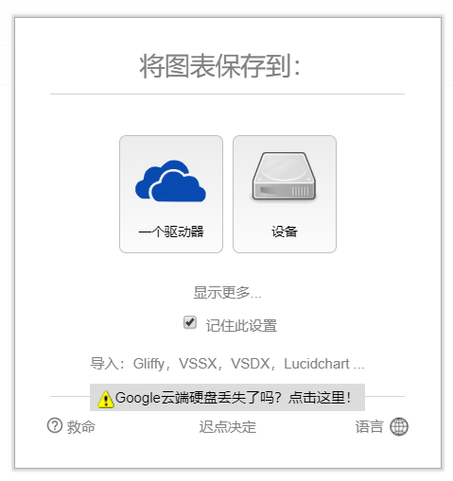

Js/App.js:3527 App.**prototype**.showSplash

# 修改默认的语言为zh

js/diagramly/Init.js:86

var lang

# 修改右上角多语言属性



js/diagramly/Menus.js:905

var icon = document.createElement('div')

# 4.顶部编辑栏的修改



js/grapheditor/Menus.js:34

Menus.prototype.defaultMenuItems = ['file', 'edit', 'view', 'arrange', 'extras', 'help']

提示文本2处

js/grapheditor/Menus.js:1525

js/grapheditor/Menus.js:1509

this.ui.editor.setStatus('<div title="'+ status +

'" class="geStatusAlertOrange" style="cursor:pointer;overflow:hidden;">' + status + ' <img src="' +

# 5.文件菜单的子菜单

js/diagramly/Menus.js:3276 子菜单-其他

js/diagramly/Menus.js:2631

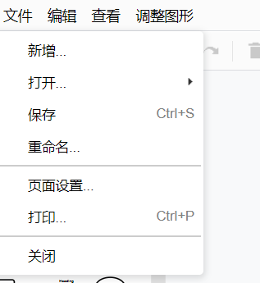

js/diagramly/Menus.js:2009 子菜单-文件-导出为 btn

this.put('exportAs'

js/diagramly/Menus.js:3374 子菜单-文件

this.put('file'

# 6.系统初始化添加$BWK变量保存

js/diagramly/EditorUi.js:9091

# 7.去掉底部的sheet页



js/diagramly/Pages.js:1154

# 删除未保存的提示



js/diagramly/DrawioFile.js:1413

# 9.修改新建文件的后缀名

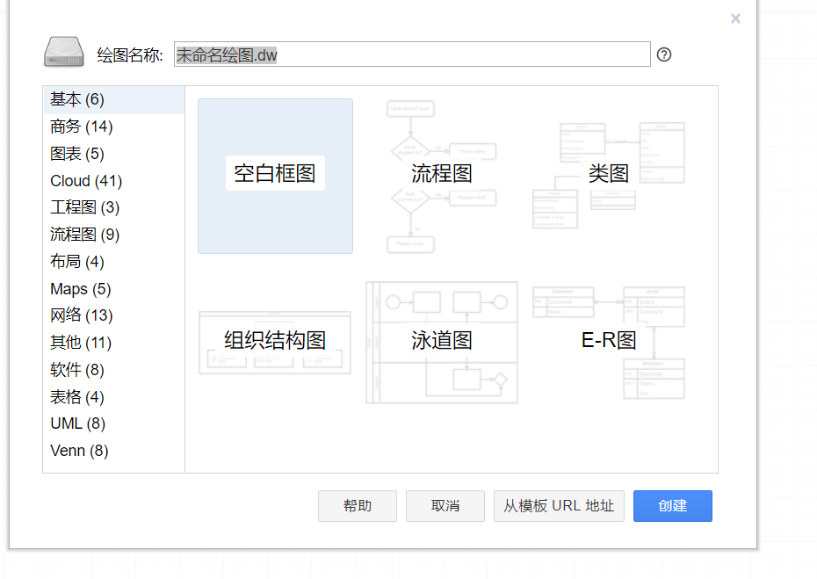

js/diagramly/Dialogs.js:2647 修改为 ：3731

else if (*newMode* == App.MODE_DEVICE)

js/diagramly/Editor.js:29

# 10.删除drawio的图片



js/diagramly/App.js::6281 修改图片

var logo = (!***mxClient***.IS_SVG) ? 'url(\'' + IMAGE_PATH + '/logo-white.png\')' :

js/diagramly/App.js::6338 删除图片

# 11.添加自定义图案

web/js/mxgraph/Sidebar.js

*添加了自定义图案，div 中可添加id 和class 等自定义属性可按照此思路将全景中需要的元素存入数据库，根据元素id或其他自定义属性关联业务实体，在全景中系统中通过js跨ifream操作div实现动态数据显示  
Sidebar*.**prototype**.addSystemPalette

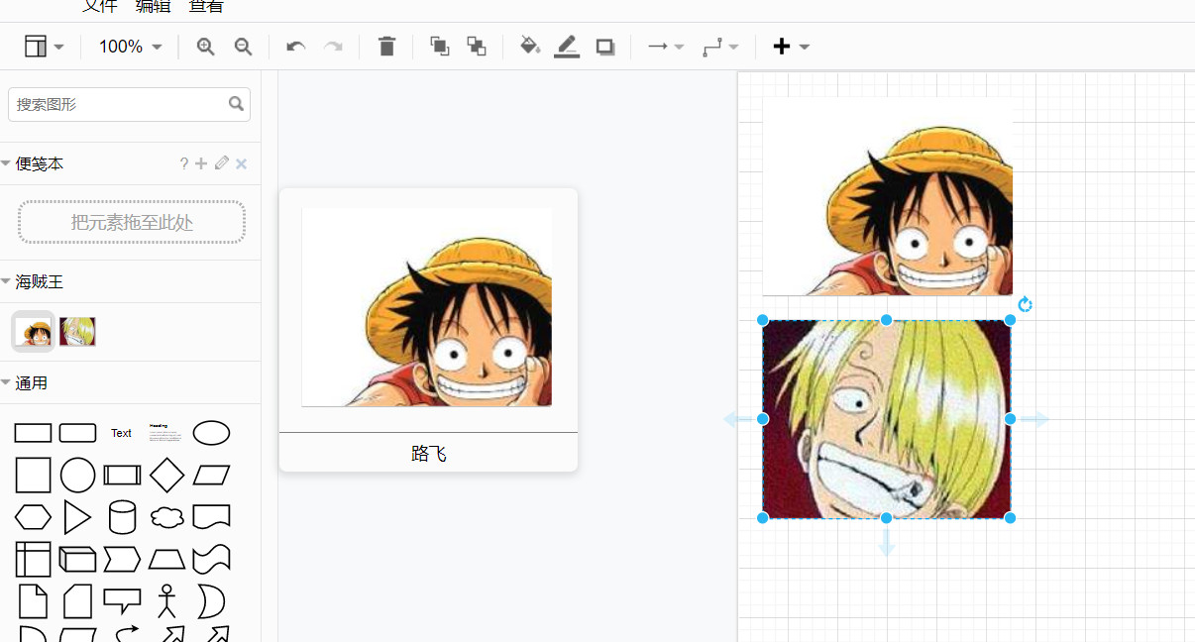

# 部署方式

全景项目和框图项目通过nginx 代理至同一域名解决 在全景项目中用ifream 的方式嵌入框图项目而产生的js不能跨域操作访问问题。



# 共享按钮



App.js:2655

this.shareButton = ***document***.createElement('div');

# 子菜单另保存

外连接跳转： js/diagramly/Dialogs.js:3588

!*editorUi*.isOfflineApp() && !*editorUi*.isOffline()

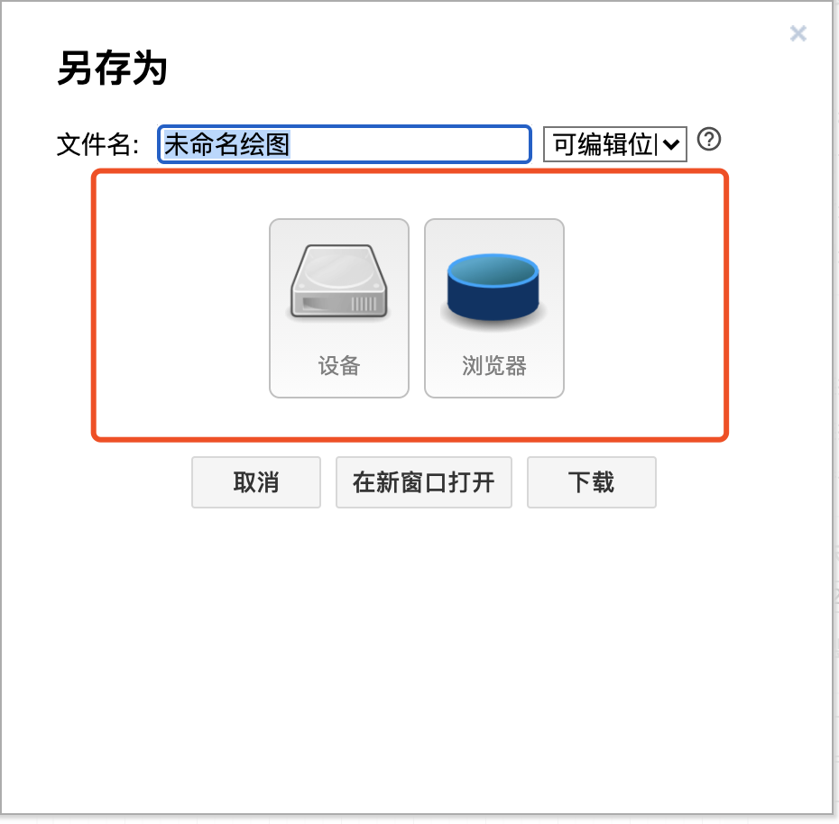

选择文件类型后缀：js/diagramly/Editor.js:29

Editor.prototype.diagramFileTypes

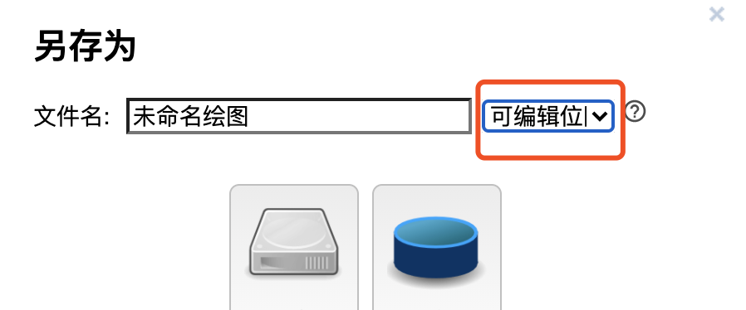

后面的icon：js/diagramly/Diologs.js:3433

div.appendChild(FilenameDialog.createTypeHint(*editorUi*, nameInput, *hints*));

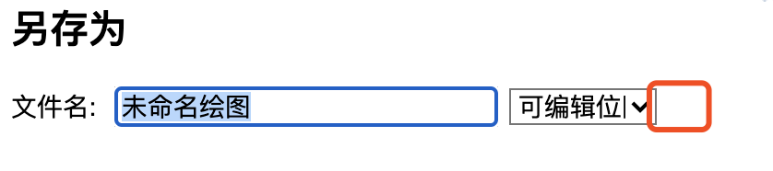

# 加载样式

Webapp/Index.html:437

# 子菜单-文件-新建

js/diagramly/Diologs.js:3301 其他URL 打开-btn

if (!*compact* && urlParams['embed'] != '1' && !createOnly)

js/diagramly/Diologs.js:3277 帮助-btn

*editorUi*.openLink('https://support.draw.io/display/DO/Creating+and+Opening+Files');

# 启动侧边栏标题

Js/grapheditor/Sidebar.js:211 开启侧边栏标题

Sidebar.prototype.sidebarTitles = true;

# 侧边栏标题自定义

Js/grapheditor/Sidebar.js:1210 找 var fns

var fns = [  
 this.createVertexTemplateEntry(

如：

this.createVertexTemplateEntry('rounded=0;whiteSpace=wrap;html=1;', 120, 60, '', 'Rectangle', null, null, 'rect rectangle box'),

修改第5项 'Rectangle' 即可

# 侧边栏删除大项

Js/grapheditor/Sidebar.js: 2108 BPMN 大项

this.addPaletteFunctions

js/grapheditor.Sidebar-BPMN.js:2 BPMN Gateways

this.addPaletteFunctions('bpmnGateways', 'BPMN Gateways',

js/grapheditor.Sidebar-BPMN.js:118 BPMN Events

this.addPaletteFunctions('bpmnEvents', 'BPMN Events',

# 删除初始会话弹窗

Js/diagramly/App.js:1827

App.prototype.showDownloadDesktopBanner = function()

# 标题（当前编辑文件名字）

Js/diagramly/App.js:6383 （div） 6387 ( a )

this.menubarContainer.appendChild(this.fnameWrapper);

# 侧边菜单栏-添加新UML折叠面板

设置名称，

Sidebar.prototype.addUMLUseCaseDiagram = function (*expand*) {  
 this.addPaletteFunctions('umlUseCaseDiagram', 'UML 用例图',

把新名称绑定到 uml 上

this.setCurrentSearchEntryLibrary('uml', 'umlUseCaseDiagram');  
this.addUMLUseCaseDiagram(*expand*)

把新的名称的 lib 项 绑定到 libs 里面，完成

Js/diagramly/sidebar/Sidebar.js:112

Sidebar.prototype.configuration= [{id: 'uml', prefix: 'uml', libs: [''/*prefix is library*/, 'UseCaseDiagram',]

]

如果是新的大项需要 init 添加xxx

Sidebar.prototype.init = {

this.addBasicPalette(dir);

}

# 连接线默认宽度调整

Js/grapheditor/Graph.js:3150

Graph.prototype.selectCellsForConnectVertex

# 图形默认宽度调整

Js/diagramly/sidebar/Sidebar.js:1377

Sidebar.prototype.itemClicked = function(*cells*, *ds*, *evt*)

# End